熊本県総合体育大会代表者会（大矢野中学校）への全体経路
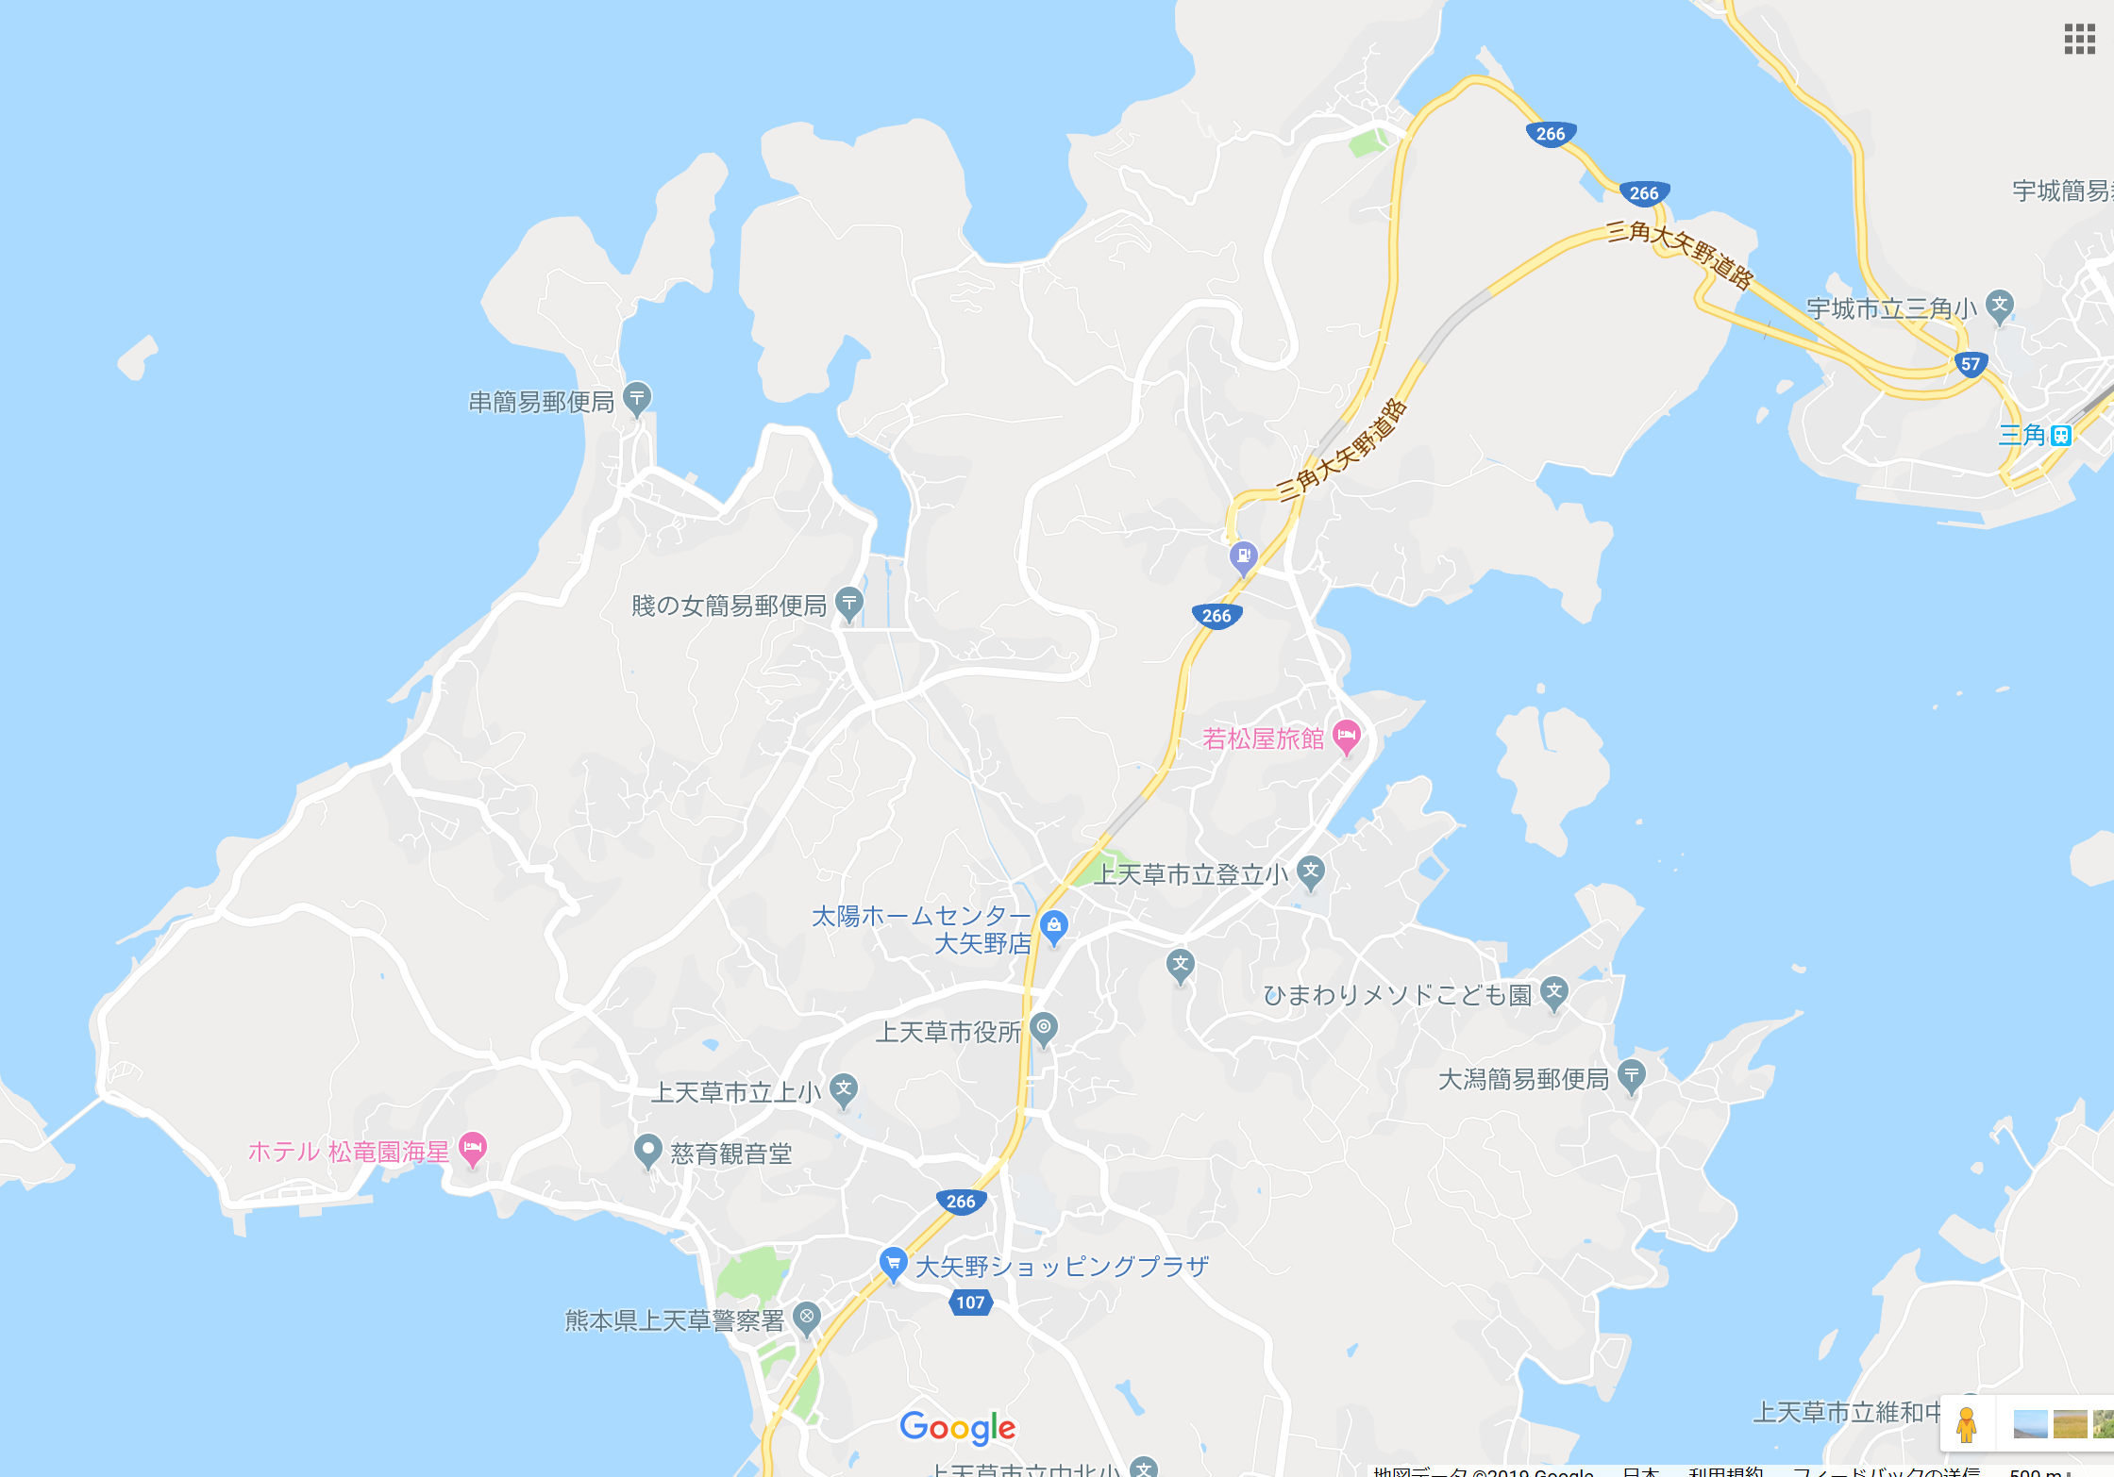
A
B

C

【開会前：集合時の進入について】
１ 県北方面(荒尾玉名、山鹿、菊池、阿蘇、熊本市、上益城)青線の経路
新１号橋（天城橋）を渡り天草へ進入
② Ａ：上天草大矢野庁舎へ駐車（200台）
③大矢野中学校まで徒歩で移動
※コスモス前の交差点からは、道が狭いので来賓及び会長・副会長のみ
２ 県南方面（宇城、八代、球磨人吉、芦北水俣）赤線の経路
- 旧１号橋（天門橋）を渡り天草へ進入
- 岩谷交差点（信号機有り）から広域道路経由でさんぱーるへ
（8:30まで時間調整をお願いします。）さんぱーる交差点から国道266へ
- キャモン（ｼｮｯﾋﾟﾝｸﾞﾌﾟﾗｻﾞ）前の交差点（信号機）を右折
- 宮本酒店を左折
（ただし、7:30～8:30までは左折禁止のため8:30以降に通過する。）
- Ｂ：大矢野中学校運動場へ駐車(300台) 運動場以外へ駐車(100台)
３ 天草市方面緑線の経路
- 天草からは２号橋を通過後、セブンイレブンの交差点を右折
- 上天草高校前を通過後右折し、広域道路へ
Ｃ：ＪＡ集荷場へ駐車(30台)
大矢野中学校まで徒歩で移動
【分科会終了後の経路】
※キャモン前交差点へ誘導し、国道266に出てもらう。
(できれば、県北・県南で朝の順路を帰っていただくように促す。）

